ACTA DE LA VIGÉSIMA OCTAVA SESIÓN ORDINARIA (SEGUNDA PARTE) DE LA COMISIÓN EDILICIA PERMANENTE DE HACIENDA PÚBLICA Y PATRIMONIO MUNICIPAL

Buenas tardes compañeras Regidoras e invitados especiales, el de la voz JORGE DE JESÚS JUÁREZ PARRA, en mi carácter de Presidente de la Comisión Edilicia Permanente de Hacienda Pública y Patrimonio Municipal, les doy la bienvenida a la Vigésima Octava Sesión Ordinaria (segunda parte) de la Comisión Edilicia Permanente de Hacienda Pública y Patrimonio Municipal.

De acuerdo a las facultades que me confiere el artículo 60 del Reglamento Interior del Ayuntamiento de Zapotlán el Grande, como Presidente de la Comisión Edilicia Permanente de Hacienda Pública y Patrimonio Municipal, se les ha convocado mediante oficio número 0259/2023 con fecha 02 dos de marzo del 2023 y queda satisfecho el requisito establecido en el artículo 48 del mismo cuerpo legal en cita.

Ahora bien, de conformidad con lo dispuesto por los artículos 44, 45, 46, 47 y 49 del ordenamiento municipal en cita, se convoca a los integrantes de esta comisión para que asistieran el día de hoy a esta sala Juan S. Vizcaíno a las 11:00 once horas de este día 17 diecisiete de marzo, con la finalidad de llevar a cabo la Vigésima Octava Sesión Ordinaria (segunda parte) de la misma.

Por lo que, siendo las 11:01 once horas con un minuto del día 17 diecisiete de marzo de la presente anualidad, procedo a nombrar lista de asistencia:

1.- Como primer punto, procedo a desahogar la orden del día, procediendo como primer punto a tomar lista de asistencia:

REGIDOR | PRESENTE | AUSENTE
C. JORGE DE JESÚS JUÁREZ PARRA  Regidor Presidente de la Comisión Edilicia Permanente de  Hacienda Pública y Patrimonio Municipal | X
C. LAURA ELENA MARTÍNES RUVALCABA  Regidora Vocal de la Comisión Edilicia Permanente de  Hacienda Pública y Patrimonio Municipal | X
C. TANIA MAGDALENA BERNARDINO JUÁREZ  Regidora Vocal de la Comisión Edilicia Permanente de  Hacienda Pública y Patrimonio Municipal | X
C. MAGALI CASILLAS CONTRERAS  Regidora Vocal de la Comisión Edilicia Permanente de  Hacienda Pública y Patrimonio Municipal | X
C. DIANA LAURA ORTEGA PALAFOX  Regidora Vocal de la Comisión Edilicia Permanente de  Hacienda Pública y Patrimonio Municipal |  | X

Contamos con la asistencia de cuatro de los Regidores Integrantes de la Comisión Edilicia.
Con lo anterior, se declara quorum legal.

Nos acompañan los regidores SARA MORENO RAMÍREZ, EVA MARÍA DE JESÚS BARRETO, EDGAR JOEL SALVADOR BAUTISTA, MÓNICA REYNOSO, RAÚL CHÁVEZ GARCÍA.

Quiero agregar que con nosotros se encuentran los invitados especiales:

INVITADOS ESPECIALES | PRESENTE | AUSENTE
C. HÉCTOR MANUEL DÍAZ CUEVAS  Director del comité de feria | X
C. FRANCISCO JAVIER CAMACHO MURILLO  Tesorero del comité de feria | X

ORDEN DEL DÍA

1.- Lista de asistencia y verificación de quorum legal.

2.- Estudio, análisis y en tu caso aprobación del presupuesto de ingresos y egresos del ejercicio fiscal 2023 del organismo público descentralizado comité de feria de Zapotlán el Grande, Jalisco de conformidad con lo que establece el artículo 11 del reglamento del organismo público descentralizado del comité de feria de Zapotlán el Grande, Jalisco.

3.- Asuntos Varios.

4.- Clausura.

C. JORGE DE JESÚS JUÁREZ PARRA: Voy a platicar un poco de lo que vimos la semana pasada. Vamos a dar la bienvenida a la regidora Tania Bernardino Juárez que se integra a las 11:05 de la mañana y también agradezco que se incorpore la regidora Mónica Reynoso. Comentaba en el punto número dos, que el artículo 11 del mismo reglamento del organismo de la feria señalaba que el sueldo de los funcionarios principales tiene que ser aprobado por el ayuntamiento y la semana pasada lo platicábamos, nos platicó el tesorero Javier Camacho cómo había determinado los aumentos y esta comisión les pidió unos datos, los voy a leer, el oficio a cada uno nos reenvió, lo voy a leer para los que no lo recibieron, este va dirigido a mí pero creo que a cada uno estuvo personalizando, y dice:

Buen día, en cumplimiento de lo solicitado dentro de la vigésima octava sesión ordinaria de la comisión edilicia permanente de hacienda pública y patrimonio municipal celebrada el 06 seis de marzo del 2023, me permito informar los puestos y salarios por quincena que percibe el personal del organismo público descentralizado comité de ferias de Zapotlán el Grande, comparado con años anteriores.

Y bueno, quiero que puedan apreciar voy a acercar un poco más el zoom y nos presenta la tabla que le pedimos de cómo venían los sueldos y salarios, podemos ver del director en el 2018 ganaba $15,795.31, en el 2019 ganaba $16,347.90, en el 2020 $16,347.90, en el 2021 $16,347.90 y en el 2022 la misma cantidad si se fijan los años 19, 20, 21 y 22 no se había aumentado esta cantidad, y también lo señala igual con el tesorero el que en el 2018 ganaba $8,133.00 en 2019 $8,373.00 y se repiten el 2020, 2021, 2022.
En el caso del jurídico tenía en el 2019 creo que no hubo contratación, en el 2018 era de $5,583, en el 2020 seguramente no hubo contratación, en el 2021 de $8 377 a $8 777 que son los puestos principales

C. EDGAR JOEL SALVADOR BAUTISTA: “Esto que estamos hablando es quincenal o mensual?”

C. FRANCISCO JAVIER CAMACHO MURILLO: “Es quincenal, de hecho, en el mismo oficio lo menciona”.

C. JORGE DE JESÚS JUÁREZ PARRA: “Aquí arriba dice eso, vienen los demás administrativos que no es el tema, sino los principales y podemos ahí apreciar lo que es, aquí el jurídico a partir del 21 tiene su cargo funciones propias del área de transparencia, el secretario se imponente perciba salario durante todo el año no obstante el reglamento 11 del organismo Público descentralizado de comité de feria de Zapotlán, autoriza que en los meses de septiembre y octubre tengan una remuneración, para poner en perspectiva los sueldos por quincena el personal del organismo público descentralizado comité de feria Zapotlán el Grande, hace una comparación respecto con otros organismos descentralizados y cómo es su consideración por ejemplo lo que gana el comité de feria del 2022 $16,347 que también son quincenales, 2022 estacionómetro $16,385, el de SAPAZA $21 854, los tesoreros de ambas partes del comité de feria $8 377, el tesorero del estacionómetro $9 843 Y es de SAPAZA $13 292 ,continúo con la lectura.

Por lo que ve el pago que se hizo al personal transitorio que apoya en la operación de la feria en los meses de octubre del ejercicio 2021 y 2022 fue de $250 pesos por día laborados solamente apoyan en el mes mencionado, sin más al particular quedo a la orden.

De esta cantidad entonces nada más recuérdanos nuevamente Javier, de esos $16 347 del 2022, 2021, 2020 al día de hoy ¿cuánto sería entonces quincenalmente del 2023?

C. FRANCISCO JAVIER CAMACHO MURILLO: “Lo que teníamos en el presupuesto sería aumentarle el 10.7%, en el caso del director quedaría $18,097.00 por dos serían $36,194.00”

C. JORGE DE JESÚS JUÁREZ PARRA: “El sueldo de estacionómetros que se le aprobó también él aumenta su sueldo del caso de Alejandro Jiménez a él se le aprobó en la junta de gobierno por $35,586.00 mensuales en 2023 de Estacionamientos.

C. EVA MARIA DE JESUS BARRETO: “Tiene el aumento del 10.9%?

C. JORGE DE JESÚS JUÁREZ PARRA: “Sí, ese fue el máximo, aplico las mismas reglas”

C. FRANCISCO JAVIER CAMACHO MURILLO: “Estacionómetros tienen un aumento de 10.9%”

C. JORGE DE JESÚS JUÁREZ PARRA: “Quiero presentarles el tabulador que presentó el ayuntamiento, para que recordemos cómo están los sueldos del ayuntamiento actualmente, podemos basarnos cómo estamos el municipio con los OPD, si se fijan tanto uno y otro están en ese nivel, yo la pregunta puedo hacer, un director de OPD más o menos en que similar en el puesto el ayuntamiento debe de tener, podemos apreciar que de $35 000 a $36 000 es de secretaria de tesorero aquí en el ayuntamiento, entonces pongo a su cooperación la situación, en la semana pasada también algo bien importante, el compañero Javier explica que él hace el propuesta de aumento conforme la ley no lo dudo que lo hizo correctamente igual que es el porcentaje que da que le permite la ley, ese es el resultado de que la ley le permite hacer y en su momento le pedimos al compañero también para que se diera cuenta cómo estaba los demás OPD para que estuviera en su lugar, para que tuviéramos un poco de concientización de lo que estaba pasando y lo que habíamos hecho también aquí viene una por el aumento que hayamos tenido del 3% general ahora sí le dejo la palabra a la regidora Sara, adelante”

C. SARA MORENO RAMÍREZ: “Tengo yo algunas dudas, esta cantidad que dice salario bruto se igualaría a lo que es el total de las percepciones o ese salario bruto es el resultado del total de las percepciones menos el total de las deducciones y es el neto que ustedes reciben”.

C. FRANCISCO JAVIER CAMACHO MURILLO: “Nosotros no tenemos percepciones a diferencia de otros diferentes al sueldo, no tenemos bonos, algo de previsión social que se menciona nosotros no lo tenemos contemplado es el puro sueldo, falta después aplicar las retenciones de los impuestos y los descuentos de esta cantidad”.

C. SARA MORENO RAMIREZ: “Están ustedes reteniendo impuestos de los empleados?”

C. FRANCISCO JAVIER CAMACHO MURILLO: “Sí, así es”.

C. SARA MORENO RAMIREZ: “Entonces a esta cantidad ya le quitaron la deducción, ¿o esto es lo que ganan de salario bruto y hay que quitar la deducción?”.

C. JORGE DE JESÚS JUÁREZ PARRA: “Bueno todos están presentados en bruto o sea esto del ayuntamiento está presentado en bruto sin deducciones igual que el del OPD de estacionómetros, están presentados, un comentario importante, cuando el abogado Camacho dice que no tiene prestaciones sociales como tal por ejemplo nosotros tenemos una que es el fondo de ahorro, es decir de lo que ahorramos el ayuntamiento con un tanto más no recuerdo cuánto es lo que nos quitan, son como $1 000 de retención y el ayuntamiento pone otros $1 000 es decir, en un sueldo integrado también ese pequeño sueldo que el ayuntamiento da al fondo de ahorro que nos beneficia a nosotros sería $1 000 o un poquito más, ellos no tienen esa prestación, lo pueden generar vendiendo más a la feria, ese es un ejemplo”

C. EVA MARÍA DE JESÚS BARRETO: “La semana del servidor público, ¿se les da?”

C. JORGE DE JESÚS JUÁREZ PARRA: “No son servidores públicos”

C. FRANCISCO JAVIER CAMACHO MURILLO: “De hecho comentando lo del servidor público la diferencia, por ejemplo, con los servidores públicos de acuerdo a la Ley Orgánica administración pública nosotros nada más tenemos el equivalente a lo que me señala la ley federal del trabajo, es decir nosotros no tenemos condiciones diferentes a lo mínimo que establece la ley federal del trabajo, vacaciones por ejemplo en este año vamos a decir que nos beneficia el cambio de la ley, pero si no, por ejemplo, tendríamos nada más los seis días, apenas vamos por el segundo año entonces serían ocho días o sea nos regimos en un esquema totalmente diferente al tema de administración pública centralizada que sería el caso del ayuntamiento como tal, también el día del funcionario público, estímulos, etcétera, nosotros no lo tenemos ni contemplado ni jurídicamente regulados, entonces este por eso le comentaba con la regidora Sara es el puro sueldo pero no tenemos ninguna percepción, ni vales, ni días festivos, es el puro sueldo”.

C. JORGE DE JESÚS JUÁREZ PARRA: “¿En el caso del aguinaldo, cuántos días de aguinaldo pagan ustedes? ¿Quince días?”
C. FRANCISCO JAVIER CAMACHO MURILLO: “Nosotros estamos pagando de máximo treinta días”

C. JORGE DE JESÚS JUÁREZ PARRA: “Nosotros tenemos 50 aquí”

C. RAÚL CHÁVEZ GARCÍA: “Mi pregunta, ¿qué hace el comité de enero a junio, ¿qué hacen ese inter de tiempo?, me queda claro también que prácticamente comienzan muchas cosas, pero mi pregunta es qué actividad hacen, qué horario tienen?.

C. FRANCISCO JAVIER CAMACHO MURILLO: “El horario que manejamos es de 9 a 3, si se requiere nos quedamos después de las 3 de la tarde, lo que hacemos de enero junio por ejemplo en el área de tesorería no dejamos de tener participación y trabajo por el tema de presentación de declaraciones, información al SAT, a la administración tributaria general, presentación de declaraciones, pago de retenciones, pago de aportaciones de seguridad social, en el tema del jurídico hemos sido muy socorridos últimamente desde el 2021 con consultas de transparencia, revisé un detalle de solicitud, este año en particular un recurso de revisión y que estamos resolviendo el tema, desde enero estamos trabajando con artistas, promotores, buscando mejores costos para las presentaciones, la administración del bazar y en el caso también muy particular de convenios y todo estamos trabajando en los mismos, la función normal de la oficina, es decir, estamos aplicados, de hecho les comento a todos, cuando llegamos en octubre-septiembre es porque ya tenemos 80-85% de todos los artistas y todos los espectáculos que vamos a presentar en el mes de octubre y eso también independiente de todo lo anterior, las reuniones anuales o mensuales que deberíamos de tener con la junta de gobierno de la solicitud de informes por parte de tesorería tenemos hoy que entregar la cuenta pública es la fecha límite para 2023, los temas con la auditoría superior de la federación están al pendiente de lo que nos requieren las evaluaciones del sistema de evaluación contable y bueno, el trabajo ahí está, los compañeros que se están en el área de mantenimiento no descansan porque siempre se ofrece algo ahí en la feria, es decir que ya se dañó una cerca, que ya se metió alguien y se robaron unas láminas o que las quitaron pero no se las alcanzaron a llevar, que los baños tienen ahí un desperfecto, que en el caso, por ejemplo, de los domingos, la gente que se acomoda etcétera y, aprovecho también, no se les paga extra a los compañeros los domingos que están al pendiente en el bazar, entonces es, a grandes rasgos, las funciones, los convenios no los hacemos y no se hacen de un día, es decir, hoy llega el convenio y ya lo sacamos, no, estamos tratando de analizar lo más que sea posible para evitar cualquier riesgo o algún detalle, todo este año desde enero hemos estado en auditoría con contraloría, entonces pues también hay que estar ahí atendiendo los compañeros del área de contraloría en todos los requerimientos que nos están haciendo para poder también tener la información acorde con lo que ellos están observando.

C. RAÚL CHÁVEZ GARCÍA: “Con todo respeto, a mí no me parece que cubran el tiempo completo a las actividades que reportan a esas áreas, comparado con otros OPD por ejemplo como SAPAZA en el tema de 24 horas, de fin de semana a un tema de parquímetro que esté prácticamente de cajón tiene un horario completo, en las tardes o inclusive al DIF, no se me hace correcto de esa manera porque esos tiempos de enero a mayo no se me hace complemento para cubrir un 100% del tiempo que nos exige el propio cargo, ese mi comentario”.

C. EDGAR JOEL SALVADOR BAUTISTA: “Mi segunda intervención es encaminada específicamente en el análisis de lo que dijo el licenciado Camacho, hablan de una comparación de los OPD yo coincido con el compañero Raúl, no podemos comparar el tema de la del OPD de la feria con el trabajo que hace SAPAZA que es de 24 horas con el trabajo que hace parquímetros que es una relación general de aparatos y de un proceso de trabajo cotidiano y a diario, cuando hay sueldos altos como en un gobierno o en una empresa particular, va derivado el sueldo al compromiso que tiene la área de trabajo valga la redundancia, yo preguntaría a ustedes aquí ¿Cuál es el plan de trabajo de ustedes en los tres años de gobierno que van a están representando, que ya llevamos un año, y ¿cuál es el plan de trabajo va derivado también a los meses como lo comentaba al compañero Raúl?, pero en sí yo quisiera saber cuál es la expectativa que tenemos en el 23 y el expectativa que vamos a tener el 24 y que creo que el 24 ya no nos toca a esta administración, ya le toca a la siguiente administración, la expectativa que tuvimos la vez pasada y esta vez que vamos a ejercer en 2023”.

C. FRANCISCO JAVIER CAMACHO MURILLO: “En el caso particular quería hacer una aclaración, es diferente a lo mejor la información de por qué nos comparamos, es que así nos lo solicita que comparáramos cómo estaban los sueldos no crean que no estamos comparando, inclusive habíamos hecho también por ahí el comentario que a diferencia de los OPD que acaba de mencionar, regidor, nosotros no manejamos este contribuciones de las de los particulares es decir nosotros no tenemos prestaciones de servicios, es decir, no me pagan derechos, no me pagan impuestos, pero no me pagan los derechos para brindar un servicio a la ciudadanía, entonces se brindó la información porque así nos la solicitan, inclusive lo de los $250 recuerdo que el regidor Jesús nos pidió que dijéramos para los eventuales cuánto les pagan y lo que tenemos proyectado para este año.”

C. EDGAR JOEL SALVADOR BAUTISTA: “Recuerdo que cuando nos dan la comparecencia, muchas de las actividades ya están concesionadas”.

C. FRANCISCO JAVIER CAMACHO MURILLO: “No, no hacemos concesiones, regidor”

C. EDGAR JOEL SALVADOR BAUTISTA: “Estacionamiento no es concesión?”

C. FRANCISCO JAVIER CAMACHO MURILLO: “No, rentamos el espacio”

C. EDGAR JOEL SALVADOR BAUTISTA: “A eso va mi pregunta, cuál es el proyecto en el cual se genera tener esa responsabilidad para poder tener ese cobro”.

C. FRANCISCO JAVIER CAMACHO MURILLO: “Sí, ahora en el caso del proyecto, en el caso muy particular, vale la pena recordar en el 2020 de hecho nosotros no recibimos ningún proyecto de la administración de la PDF es de 4 años, cuando llega la nueva administración el anterior este director se retira y es la fortuna de estar platicando ahora con ustedes, nosotros el particular del proyecto que tenemos ha sido establecido desde el punto de vista de año por año, porque nosotros no tenemos la diferencia de otros tiempos, la certeza de que no vaya a haber suspensión del tema de la feria porque inclusive hemos estado amenazados por el tema de salud, pero las funciones y el plan de trabajo, por ejemplo, también ahorita comentaba con el regidor Jorge y nos preguntaba por ejemplo, qué pasaría con obra? Tenemos proyectado también obviamente hacer la obra, pero estamos haciendo un mecanismo para no ejecutarlo en el comité directamente. pero bueno el tema en el otro punto el plan a diferencia, por ejemplo, también insisto a diferencia de los otros OPD, yo no puedo proyectar que voy a tener la afluencia suficiente para que salgan los recursos que estamos proyectando tener, nosotros no tenemos lo que podríamos manejar con un subsidio del municipio para decir que contamos con esto para hacer algo, me explico? nosotros tenemos que estar trabajando, respeto la opinión de que se pueda pensar que de enero a mayo no se hace nada pero en el caso muy particular nosotros todavía estamos tratando y procurando que tengamos los ingresos porque si nos sentamos no nos llegan ingresos, en el caso puntual insisto que la planeación que nosotros tenemos la vamos haciendo en el año, por ejemplo en el que fue el informe que por ahí presentamos el 2022 y este año esperamos contar con los ingresos que estamos proyectando para poder llevarlo a cabo, quiero también comentar nosotros en una iniciativa que presentamos para la ley de ingresos de este año, nos rebajaron dos partidas, juegos mecánicos y expo agrícola, lo comenté también la sesión previa y yo les digo que de todos modos el compromiso de nosotros era llegar a los 7 millones, no obstante que nos recojan unos ingresos por esos conceptos en el ayuntamiento que no hay problema, tampoco quiero que suene mal, simplemente lo que digo es que nosotros nos valemos del esfuerzo que nosotros podemos hacer de lo que podamos conquistar, lo que podamos lograr para poder llevar a cabo la OPD de la feria, y repito también de manera, valga la redundancia ,muy enfática, nosotros no prestamos servicios, por eso si nosotros no trabajamos y no hay atracciones, no hay juegos, no se abre el área gastronómica, etcétera, pues no hay dinero”.

C. JORGE DE JESÚS JUÁREZ PARRA: “Redujeron la ley de ingresos, antes era $160,000.00 y se redujo a $110,000.00 por ejemplo”.

C. FRANCISCO JAVIER CAMACHO MURILLO: “Nada más quiero aclarar que eso no es justificación para que no tratemos de conseguir lo que estamos presupuestando de ingresos, ¿me explico? Simplemente pues ya es otro cambio que tenemos que hacer para poder llegar a lo que estamos planeando, pero así es como estamos”.
C. JORGE DE JESÚS JUÁREZ PARRA: “Es cierto, no son servidores públicos como lo conocemos en la constitución que dice del ayuntamiento como tal pero a final de cuentas sí prestamos un servicio de entretenimiento a la ciudad, por algo se hizo el OPD, no es el servicio esencial del ayuntamiento que por algo se desprendió el papel de la feria se crea este organismo me queda claro, no es la esencia de un ayuntamiento el entretenimiento como tal, pero sin embargo nos debemos al servicio de la gente y esa parte importante Javier y Héctor no la pierdan, me queda claro que ustedes solamente sacan sus propios recursos, le buscan por otro lado del ayuntamiento porque no les da nada y que de alguna manera también el ayuntamiento les quitó el ISR, les autorizó la reducción y ustedes lo buscan, el comentario que hizo Raúl y el comentario que hizo Joel respecto de los sueldos de los demás OPD, y me señalas efectivamente Camacho el director ganaría $36 194 mensuales brutos y comparándolo por ejemplo con el OPD de estacionómetros que gana los $35 586 hay una gran diferencia, algo bien importante el OPD de la feria dice que va a tener $9 800 000 de ingresos, estacionómetros no tienen el sueldo tan alto y todavía está un poco menor de lo que se contempla para $7 000 000, me queda claro que usted le busca como tal y todo mundo le busca también estacionómetros todos los días están preparando las máquinas para todos los días porque cuando está descompuesto no dura más de dos horas descompuesto cuando ya volvieron a arreglar, a todo mundo le gusta de alguna manera para sacar recaudación, lo que sí es que te considero, Héctor, y te lo comento, la cantidad también viendo el ingreso que tiene el OPD de la feria y el ingreso que tiene el OPD de estacionamientos y el OPD de la feria, sugeriría que le bajáramos al mismo que tiene el director del OPD de estacionómetros, que sería la cantidad de $35,000.00”.

C. FRANCISCO JAVIER CAMACHO MURILLO: “Valdría la pena considerar la plantilla con la que tiene estacionómetros”.

C. JORGE DE JESÚS JUÁREZ PARRA: “Tiene menos de veinte personas”.

C. FRANCISCO JAVIER CAMACHO MURILLO: “Aquí somos seis gentes las que trabajamos”.

C. JORGE DE JESÚS JUÁREZ PARRA: “Estoy de acuerdo con el regidor Raúl tanto la regidora Mónica como el regidor Joel comentan que sienten que el suelo es muy alto y yo ya hice una propuesta de ajuste para homologarlo”.

C. JOEL SALVADOR BAUTISTA: “No es que sienta que es muy alto, yo pido que se me informe basado a qué es el plan de trabajo, si gana $100 000 o $200 000 adelante, pero que puedan comprobar el por qué cobrar esto, ¿si estuviéramos en pandemia de dónde sale para pagar ese recurso y quién lo paga?.

C. FRANCISCO JAVIER CAMACHO MURILLO: “No sale, por eso cuando estuvo la pandemia tuvieron que hacer pagos escalonados de acuerdo a lo que nos informan para poder seguir subsistiendo, sobre todo los trabajadores, me refiero a la secretaria, la secretaria del auxiliar administrativo, la gente de intendencia, no sé a ciencia cierta porque no tengo ya esa información, pero tengo entendido que por ejemplo tesorero y director pues no, se aseguraba lo mínimo indispensable, de hecho tenemos nosotros por ahí heredado una cantidad considerable de pago de retenciones de impuestos del 19 y del 20 porque las retenciones siguen generando pero los ingresos no caen”.

C. TANIA MAGDALENA BERNARDINO JUÁREZ: “Yo quisiera solamente hacer una aportación yo creo que no es el tema de OPD en particular no es un tema qué tiene que hacer el comité de feria pero incluso ahorita revisando unos números con otros OPD creo que tendríamos que hacer una revisión más a conciencia y realmente delimitar y marcar hasta cierto tope salarial porque realmente incluso hay algunos OPD que ganan por arriba de los regidores y creo que en ese sentido y este debate lo tuvimos al inicio de la administración cuando se proponía hacer un aumento a los coordinadores generales y la propuesta que yo daba es la política que marca el presidente de la república y que incluso ya se está trabajando una ley federal en ese sentido es en el de que los sueldos de los altos funcionarios se tienen que ir parando un poquito y empezar primero subir los sueldos de lo de abajo para que podamos seguir generando que se vaya de alguna manera equilibrando esa brecha de desigualdad en la cual estamos ahorita, entonces creo que en ese sentido yo voy totalmente en contra de los aumentos a todo lo que tenga que ver con funcionarios de primer nivel, creo que lo primero que tendríamos que evaluar son las condiciones de trabajo, las prestaciones, los sueldos y salarios de los que menos ganan y que finalmente son los que pocas veces presentan una propuesta o pocas veces son escuchados en cuanto a las propuestas de salarios o de homologación de salarios creo que en este sentido sí tenemos que ser conscientes si vamos abanderando una propuesta que tenga que ver con el tema de un proyecto de la cuarta transformación se puede ver reflejada en el municipio creo que lejos de ir visualizando el aumento del primer nivel tenemos que regresarnos otra vez a lo que menos ganan y que muchas veces Pues también llevan un riesgo, por ejemplo protección civil, seguridad pública, tránsitos y ahí los tenemos congelados y espérenos tantito y finalmente tenemos funcionarios que tienen sueldos pues bastante altos, creo que pues sí tendríamos que ser conscientes en ese sentido”.

C. MÓNICA REYNOSO ROMERO: “No es que esté en contra de los aumentos, si no como lo comentó el regidor Joel y Raúl, no es contra el aumento del salario de ninguna forma lo que sí a mí me gustaría estimar al resto de los trabajadores del gobierno municipal con un incremento del 3% y que no sea mucha la diferencia entre el mismo personal del gobierno municipal, y tampoco fueron mis palabras de que creo que ganan mucho, yo no soy quién para decir si ganan de más”.

C. JORGE DE JESÚS JUÁREZ PARRA: “Creo que efectivamente lo malinterpreté y lo dije mal, tienes razón nunca dijeron que estaban en contra, yo lo yo lo interpreté, una disculpa porque lo dije mal, muchas gracias por la aclaración”.

C. LAURA ELENA MARTÍNEZ RUVALCABA: “En este sentido para mí es hasta cierto punto muy sencillo el tema, por qué se los planteó de tan sencillo es porque obviamente se tiene que ir nivelando el suelo conforme a la inflación, pero si hubo un criterio en el gobierno municipal de 3% por algo que dio ese criterio, se nos explicó incluso cuando ya estaba establecido, no por nosotros pero que haya congruencia con lo que pasa aquí en el gobierno municipal por qué aquí hubo un criterio del 3% se nos explicó en su momento, se nos dijo y más bien sería un llamado al que cuando estemos en esas etapas de fijar aumentos salariales que por lo general son a fin de año para que se apliquen al siguiente año que iniciaría, que haya criterios para toda la administración municipal incluidos los OPD y si aquí se dice 3, 4, 5 o 10 que sea para para todo el aparato que comprende la administración municipal, en ese sentido a mí me parece que deberíamos de estar autorizando, aprobando un 3% que fue lo que se dio en el gobierno municipal y adelante, creo porque sí se dijo en la en la reunión pasada que al final no es una justificación totalmente validada desde el punto de vista decir es que dos años no se subió, a mí me tocó muchas veces dentro de la ley de ingresos que obviamente los operativos o eso nos quería justificar “es que hace 5 o 3 años que este ingreso no se aumenta” pues lo siento, perdimos 3, 5 o 10 años en el tiempo para actualizar eso pero no podemos ir para el ciudadano y decirle “ah como no te lo actualizamos en 5 años pues ahora un 20”, ese criterio lo personal siempre lo he tenido entonces por algo sucedió y alguna razón ha de haber habido y se debió asumir, yo sí estaría pensando que sea lo mismo que en el gobierno municipal”.

C. MAGALY CASILLAS CONTRERAS: “Ha habido diferentes comentarios de la defensa de la propuesta que definitivamente van encaminadas con que cada área tiene sus propias actividades y responsabilidades también creo que no tienen un subsidio por parte del gobierno ni establecido por la ley de ingresos, lo que se va a retornar a lo mejor como predial, al agua y demás ingresos, todo depende de las condiciones económicas que estén prevaleciendo para llevar a cabo un tema de feria, creo que eso será un consenso, a mí me parece oportuno lo que comenta aquí el compañero Jorge, puedo hablar desde la óptica de sindicalizada que efectivamente se han hecho bastantes logros y beneficios para los trabajadores, deja claramente acotado y aclarado el tema, las exigencias en las auditorías las aplaudo porque antes no había que te revisara en qué te gastabas el dinero de la nómina, el año pasado hubo cuatro auditorías federales en el tema del capítulo 1000, afortunadamente todos estos reingenierías y cargos obedecen precisamente al tema de creación del tabuladores, de establecer perfiles de puestos porque debe de quedar claro, que quien dice “yo digo que no es correcto, si es correcto”, en realidad debe haber parámetros medibles para determinar, le decía que entre broma a la señora Mónica que yo les voy a pedir aumento de mi sueldo, trabajo igual sueldo igual, mi trabajo no es el mismo que el de los compañeros regidores, es sin embargo, es el tema de la de la política y estamos aceptando en esta condición llevar a cabo aceptar la responsabilidad y estamos tratando de hacerlo lo mejor posible pero sí en el tema de los trabajadores no ha habido un tema de que estén congelados ni que espérense porque la verdad por los trabajadores eventuales no había habido una prestación real y un cumplimiento de obligaciones como sí lo hemos tenido en este gobierno tema, y lo reitero, tema de pensiones hasta $10 000 000 costó cuando somos prácticamente tres, cuatro, cinco municipios en el estado porque no nos pueden decir que fue un compromiso real de eso, compromiso seguro de vida para todos los trabajadores cuando los eventuales tampoco estaban considerados en ese sentido entonces creo que irnos hasta el valor próximo que debe ser una política general en eso estoy totalmente de acuerdo, y si vemos el tema de letras del trabajo yo le digo ahora sí aplíquenmela trabajo igual sueldo igual pues no va en ese sentido, sin embargo, creo que cada quien la responsabilidad son distintas desde la óptica del trabajo de un regidor, desde el trabajo que a mí me toca desempeñar y tratar de equiparar y medir a todos en ese sentido son funciones diferentes, nada más quería hacer la aclaración que estoy completamente segura que tengo aquí, no me lo han platicado, lo he vivido durante 21 años que sé exactamente cómo ha venido haciendo el desarrollo del tema salarial y que por primera vez, estoy segura cuesta mucho trabajo hay mucha resistencia efectivamente en el tema de los cambios porque ni manuales de procesos, ni de funciones, cada quien, a mí no me toca hacer esto, a mí sí me toca hacer precisamente ante la indebida reglamentación y es así nos toca a todos los regidores estuviéramos formulando todas esas propuestas para darle orden y certeza irregular precisamente todas estas cosas para que no sean un tema de criterio sino que sean un tema de orden de un reglamento y decirles que precisamente en el tema de trabajadores por supuesto que estamos tratando de manera muy cercana con el sindicato, con la compañera Soraya en el tema de la actualización de las condiciones generales de trabajo que tienen desde 97 sin actualizaremos, para que le calculemos si no es que hay un compromiso del gobierno por darle cumplimiento y certeza, que dejemos de ser botines políticos los trabajadores este en ese sentido , y quién va a medir una comisión salarial que es la que determina con base a estudios y en el tema de los compañeros que están sindicalizados precisamente porque está también ya en esta parte del trabajo, se me hace importante contextualizar en ese sentido, no perder de vista lo que sí se ha estado haciendo y que creo que por supuesto que al pregúntale a cualquier trabajador si está conforme hasta con su 20% como bien dice también la compañera Laura, cómo justificas que durante mucho tiempo ha sido lento, quizá también por las condiciones económicas del municipio, tampoco somos una empresa privada entonces sí habría que este valorar todas ese tipo de situaciones y evidentemente específico de ellos creo que pudiera ser enviarle la propuesta que tú haces”

C. TANIA MAGDALENA BERNARDINO JUÁREZ: “Ha habido trabajadores que son abandonados por mucho tiempo, que sueldo no se ha podido homologar, que incluso ya dentro de esta administración también la comparecencia de los sindicatos que también nos pedían un porcentaje de aumento, se discutió y tampoco pudimos en ese momento hacer, porque son ciertas condiciones y muchas cuestiones las que se tiene que analizar pero sí considero es que tenemos que ir buscando que se vaya equilibrando esta brecha de desigualdad y que no estemos dejando de lado a los que menos ganan y que nos han pedido por mucho tiempo un aumento o mejores condiciones salariales y laborales y que los de primer nivel sigamos incentivando, que estos sean en condiciones bajo un análisis real y buscando que no estemos acrecentando esa brecha de desigualdad”.

C. JORGE DE JESÚS JUÁREZ PARRA: “Creo que el tema ya está bastante discutido voy a dejar decir al Lic. Camacho de lo que iba a comentar y me gustaría también Héctor, el sueldo que estamos platicando es el tuyo, sí me gustaría que también dieras el último comentario”.

C. FRANCISCO JAVIER CAMACHO MURILLO: “No quiero que se malinterprete porque lo que yo he tratado de exponer, que las leyes en los presupuestos del 2021-2022 para 2023 en la administración en general sí hay un aumento en la partida, en eso no hay tema de discusión porque así está plasmado, lo que yo decía precisamente que mientras en la administración pública se han hecho aumentos esta partida nosotros de manera efectiva no nos hemos aumentado el sueldo, simplemente que mientras se la administración pública sí se ha aumentado esta partida nosotros no lo hicimos porque entendemos los temas precisamente que ya se había comentado aquí y nada más quisiera hacer aclararle para que no vaya a haber una cuestión de que “es que como no me ha aumentado, ahora me puedo aumentar todo” no, por supuesto que no, aquí nada más es que en esta administración y en la anterior sí ha habido un aumento que permite la norma y que se han aplicado, pero que nosotros no nos hemos hecho en la nómina, nada más no quede la sensación de que como nosotros, no, simplemente es eso”.

C. HÉCTOR MANUEL DÍAZ CUEVAS: “creo que es un tema interesante y creo que avanzamos con los comentarios de cada uno de ustedes, creo que es muy sano, transparente que todos puedan intervenir y el tema de este aumento no es que yo me quiera meter el sueldo véanlo por los trabajadores, porque algunos ganan $3000, Yolanda, Marta que no ha recibido un aumento durante años, es por ellos que decidimos hacer este aumento por los que están en las partes operativas tienen ese derecho los que tienen la experiencia, tienen muchísimos años y que no han tenido este esa oportunidad por ellos estamos tomando esa decisión y porque tiene que ser un tema de una aportación de cada año, tomamos muy en cuenta y la propuesta que maneja me parece fantástica, pero quiero comentar que también tenemos una enorme responsabilidad nosotros no solamente administrar la feria sino también de recaudar lo que tú decías regidor de qué pasa si recibí la oficina de la feria y tuvimos que pagarle $20 000 al ex director Ramiro, se le debía había porque no había dinero, tengo que buscar cómo recaudar y buscamos hacer su patrocinios en diciembre, en lo del día de la mujer, para el día de la mujer para recaudar, metemos lo del bazar, a veces si no es suficiente buscamos otras acciones diferentes”.

C. MAGALI CASILLAS CONTRERAS: “Cuando mencionaron que tuvieron que hacer un pago de ADEFA qué pasó con esos $420 000?”.

C. FRANCISCO JAVIER CAMACHO MURILLO: “En este caso era lo que se debía de impuestos de la retención de los trabajadores hasta que nosotros recibimos, solo comentar, en este supuesto y un par de obras queremos justificar como gastos que también quedaron pendientes de pagar para evitar algunas circunstancias que pudiera ser observado por la auditoría, pero a eso se refiere básicamente son dos cantidades”.

C. MAGALI CASILLAS CONTRERAS: “O sea todavía no se ha cubierto?”

C. FRANCISCO JAVIER CAMACHO MURILLO: “El área de contraloría está investigando, pero en el caso particular nosotros no hemos hecho esos pagos porque no lo consideramos alguna responsabilidad, hemos estado hablando con los proveedores y han estado pacientes verdad, es deuda del 2015”.

C. SARA MORENO RAMÍREZ: “Solamente algo que no viene con el tema, pero para que no se me pase, Jorge, puedes hacerme llegar la información de cómo está el tabulador de los sueldos, al correo por favor.”

C. EDGAR JOEL SALVADOR BAUTISTA: “Héctor, es responsabilidad tuya de estar velando por los trabajadores de ahí, estoy totalmente de acuerdo en esa parte felicidades, y no está mal manejar la propuesta que se viene dando en el ayuntamiento que es para los trabajadores en general y también aunque no sea parte del gobierno porque es un OPD, viene siendo el mismo sistema pues también los mismos trabajadores de aquí van a decir, bueno cómo allá si se les proporciona el aumento y acá es de otra manera, por qué no directamente se basan?”

C. JORGE DE JESÚS JUÁREZ PARRA: “Realmente nosotros estamos, de acuerdo al reglamento, y no quiero perder revista nada más son los sueldos de los dos funcionarios principales, no estamos en discusión, de hecho efectivamente también coincido, la verdad el suelo todavía de la secretaria sigue siendo un sueldo bajo, aquí lo podemos ver y no es un tema que estamos cumpliendo y ya es que también la aplicaste la cantidad completa, te voy a proponer, nada más que tengo los números todos separados porque estaba haciendo ahorita la tablita, la cantidad que ustedes están señalando, Héctor, es de $36 000, esta cantidad es lo que estás proponiendo, la cantidad que gana el OPD de estacionamiento es $35 586 y la cantidad de la propuesta que hace la regidora Laura es de $33 600 con un 3% de sueldo nada más con tu salario, Héctor, y yo quiero que voluntariamente aceptaras ese 3% de aumento que nada más estamos hablando de tu figura y todos los demás quedaron así, recordemos algo bien importante, es la misma obligación jurídica el tesorero y el director en una auditoría y aun así el director gana más, en responsabilidades, el tesorero tiene más como tal y su sueldo es el mismo, el tesorero por ser tesorero lo veo de que está dentro del marco, que me gustaría que voluntariamente tú mi estimado Héctor, aceptaras, aquí el afectado serías tú, pero no hay una afectación, hay un aumento y dejarlo.
C. RAÚL GARCÍA CHÁVEZ: “Me gusta la postura que trae Héctor, y más que nada yo pensaría en incrementar de abajo, no nada más ver los dos, me parece que hay salarios muy bajos, dale un incremento a Héctor, si ya acepta el salario que trae el 3% entonces veamos ahora un apoyo de los que ganan menos”.

C. JORGE DE JESÚS JUÁREZ PARRA: “Vuelvo a repetirlo, aquí nada más vemos los dos sueldos principales, la semana pasada nos platicaba el problema de lo que viene siendo las prestaciones sociales y nosotros le dijimos auméntale al capítulo 1000 y ponle a todos prestaciones sociales, yo estoy seguro que nadie de aquí te va a decir no lo hagas, esa es la propuesta que se llevan ellos con la con el tema de las prestaciones sociales porque es cuando le vas a aumentar pero si quedan sin prestaciones sociales y aquí lo importante es que todos tengan prestaciones sociales, ya sea si le metes INFONAVIT o les pones IPEJAL, no sé ya ustedes conforme la reglamentación que tienen ustedes, pero dales prestaciones sociales que creo que es lo primero, también esa parte Raúl sí se comentó.

C. HÉCTOR MANUEL DÍAZ CUEVAS: “Agradezco la observación y claro que estoy de acuerdo que yo nada más 3%, yo quisiera que ellos estén en mejores condiciones laborales que tengan un aumento realmente me gustaría transmitirles que tanto Marta como Yolanda son personas que tienen muchísimos años y si hay una disposición muy buena, lo que sea que no vamos a poder competir con lo que sea que gana un personaje tal vez “

C. LAURA ELENA MARTÍNEZ RUVALCABA: “Ustedes estarían pensando en un aumento superior al tres para el resto del personal?”

C. FRANCISCO JAVIER CAMACHO MURILLO: “Sí, nosotros en el 2023 seguimos con el sueldo que llevamos porque necesitamos la actualización del presupuesto para hacer las modificaciones.”

C. TANIA MAGDALENA BERNARDINO JUÁREZ:” A mí me gustaría que se vaya haciendo ese aumento de manera gradual y no de golpe el 10%.”

C. JORGE DE JESÚS JUÁREZ PARRA: “Entonces voy a volver a repetir la propuesta compañeros, al director general de su sueldo del 2022 solamente se le aprueba el 3% de su sueldo del 2022 y el resto del personal de toda la plantilla la propuesta que ustedes presentaron en su consejo del OPD, estamos de acuerdo?.”

C. LAURA ELENA MARTÍNEZ RUVALCABA: “Estamos en el entendido que no necesariamente sería directo al salario, ¿sino que pudiera ser también en prestaciones o la propuesta es directo al salario?”

C. FRANCISCO JAVIER CAMACHO MURILLO: “Sería directo al salario porque no consideramos prestaciones de servicio social, pero estamos trabajando para no rebasar lo máximo que nos permiten las leyes para aplicarlas el año que viene, que al final del día este lo que importaría aquí es el beneficio de los trabajadores, sería de hecho lo que tenemos para para acomodar para el siguiente año ajustar con revisión para que no sea un aumento tan fuerte el tema salarial.”

C. JORGE DE JESÚS JUÁREZ PARRA: “Entonces pongo a su consideración la propuesta que solo se autoriza por esta comisión que se pasará al pleno para revisión, el aumento del 3% al director del OPD en comparación de su salario del 2022 al 2023, y respecto a la demás plantilla se autoriza conforme se lo aprobó su junta de gobierno, y con el compromiso de que den más prestaciones, los que estén de acuerdo a levantar la mano:

REGIDOR | A FAVOR | EN CONTRA | EN ABSTENCIÓN
C. JORGE DE JESÚS JUÁREZ PARRA  Regidor Presidente de la Comisión Edilicia Permanente de Hacienda Pública y Patrimonio Municipal | X
C. LAURA ELENA MARTÍNEZ RUVALCABA  Regidora Vocal de la Comisión Edilicia Permanente de Hacienda Pública y Patrimonio Municipal | X
C. TANIA MAGDALENA BERNARDINO JUÁREZ  Regidora Vocal de la Comisión Edilicia de Hacienda  Pública y Patrimonio Municipal | X
C. MAGALI CASILLAS CONTRERAS  Regidora Vocal de la Comisión Edilicia Permanente de  Hacienda Pública y Patrimonio Municipal | X
C. DIANA LAURA ORTEGA PALAFOX
Regidora Vocal de la Comisión Edilicia Permanente de
Hacienda Pública y Patrimonio Municipal

Muchas gracias.

Se aprueba el presente, con el voto favorable de 4 Regidores, de esta Comisión Edilicia Permanente de Hacienda Pública y Patrimonio Municipal.

3. Asuntos Varios. No hay.

CLAUSURA. Siendo las 12:11 doce horas con once minutos del día 17 diecisiete de marzo, vamos a dar por clausurados los trabajos de la Continuación de la Vigésima Octava Sesión Ordinaria de La Comisión Edilicia Permanente De Hacienda Pública Y Patrimonio Municipal.

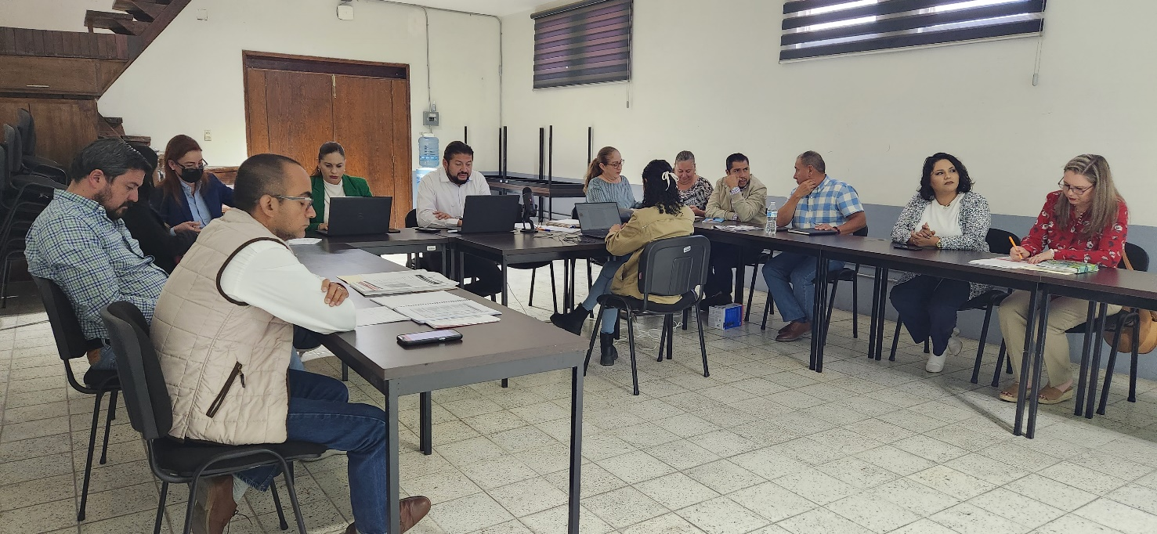

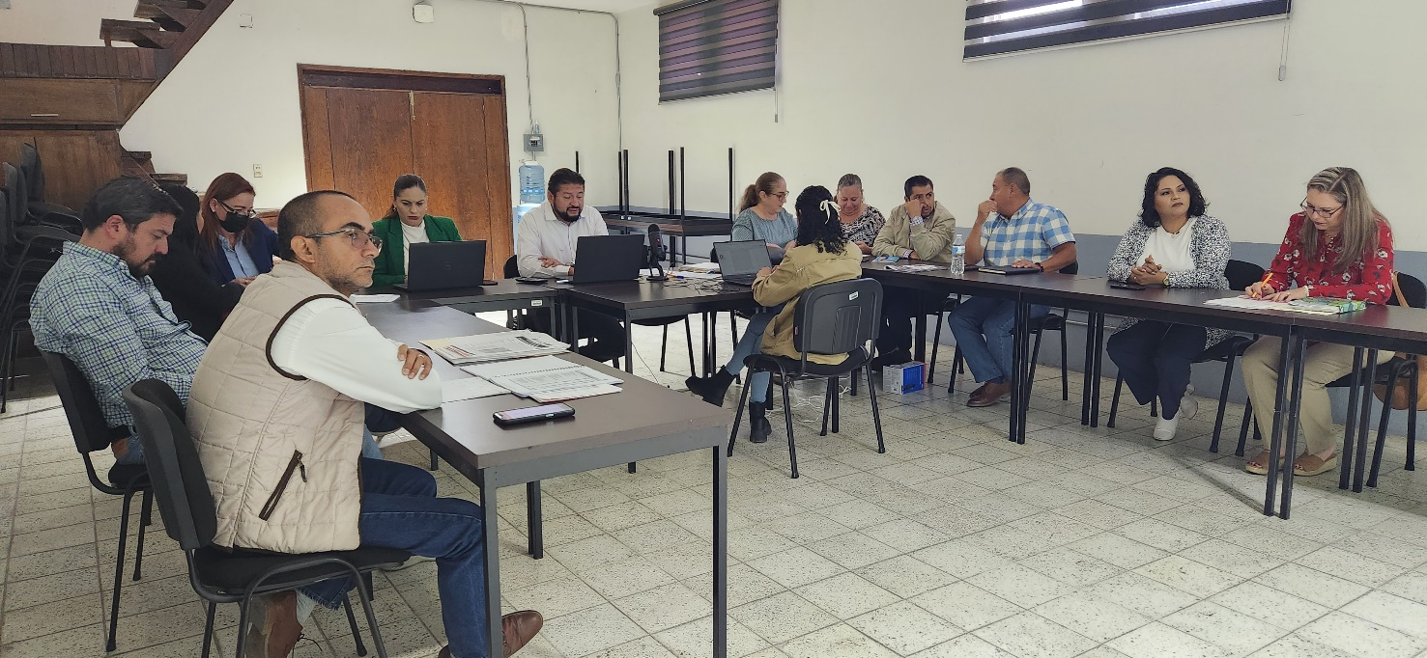

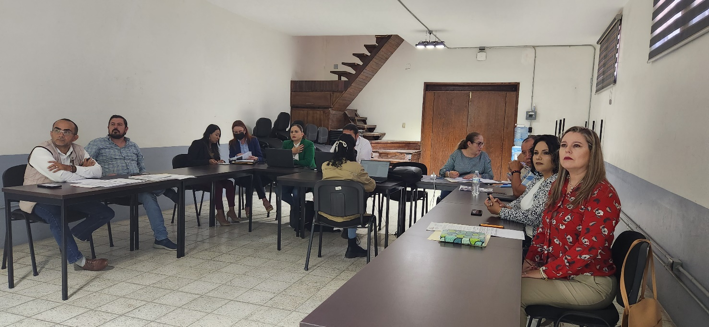

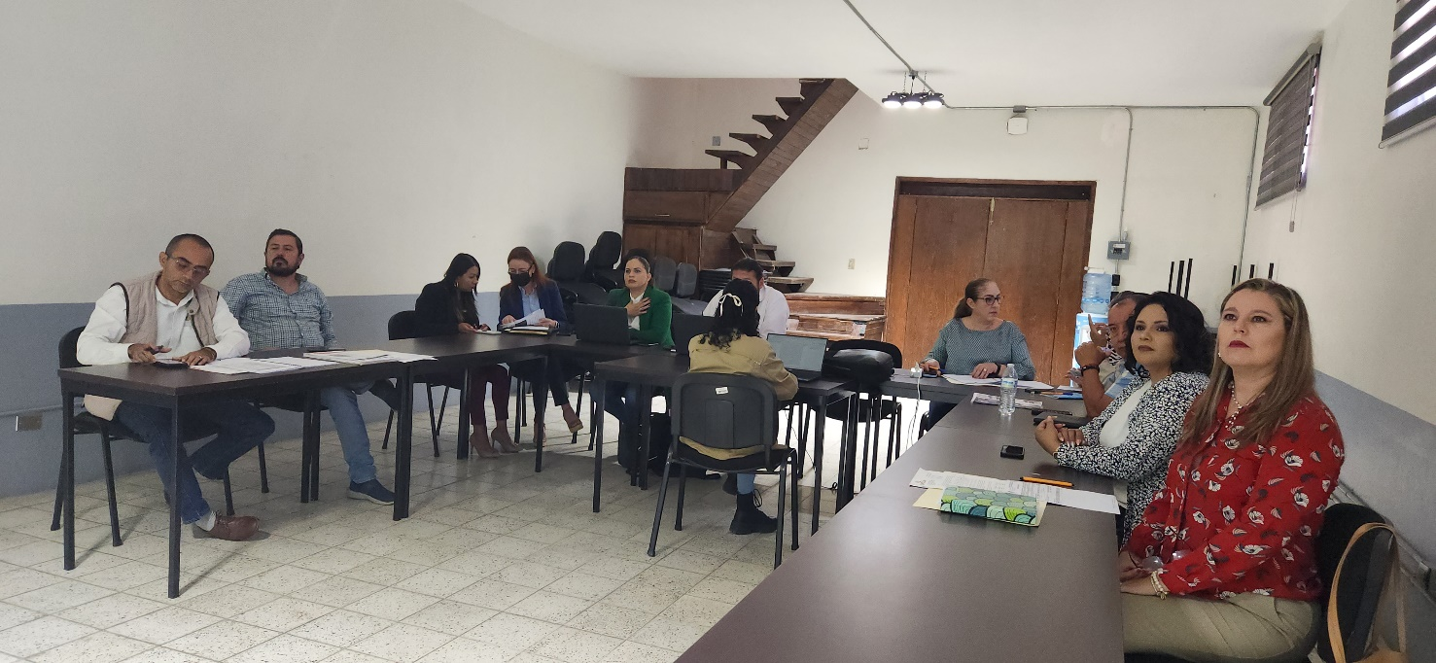

A T E N T A M E N T E
“2023, Año del 140 Aniversario del Natalicio de José Clemente Orozco”.
Cd. Guzmán Municipio de Zapotlán el Grande, Jalisco.
A 02 de Marzo de 2023.

LIC. JORGE DE JESÚS JUÁREZ PARRA.
Presidente de la Comisión Edilicia Permanente de Hacienda Pública y Patrimonio Municipal del Ayuntamiento De Zapotlán El Grande, Jalisco.

LIC. LAURA ELENA MARTÍNEZ RUVALCABA.
Regidora Vocal de la Comisión Edilicia Permanente de
Hacienda Pública y Patrimonio Municipal.

MTRA. TANIA MAGDALENA BERNARDINO JUÁREZ.
Regidora Vocal de la Comisión Edilicia de Hacienda
Pública y Patrimonio Municipal.

C. MAGALI CASILLAS CONTRERAS
Regidora Vocal de la Comisión Edilicia Permanente de
Hacienda Pública y Patrimonio Municipal.

C. DIANA LAURA ORTEGA PALAFOX.
Regidora Vocal de la Comisión Edilicia Permanente de
Hacienda Pública y Patrimonio Municipal.

La presente hoja de firmas, forma parte integrante de la Continuación de la Vigésima Octava Sesión Ordinaria de la Comisión Edilicia Permanente de Hacienda Pública y Patrimonio Municipal. Celebrada el día 17 de Marzo de 2023. - - - - - - - - - - - - - - - - - - - - CONSTE.-

